Федеральное автономное образовательное учреждение высшего образования “Национальный исследовательский университет Высшая школа экономики­”­­

Московский институт электроники и математики им. А. Н. Тихонова НИУ ВШЭ

Департамент компьютерной инженерии

Курс: Практическая реализация современных технологий создания информационных систем

ОТЧЕТ

по домашней работе № 1

**Студенты:**

**Родманич Василий Александрович**

**Плясов Николай Викторович**

**Группа: БИВ236**

**Вариант: №10**

**Преподаватель: Опекунова Алина Алексеевна**

**Оценка: ________________________**

**Дата сдачи______________________**

Москва 2025

Оглавление

Задание 2

Постановка задачи 3

Метод решения задачи 4

Внешняя спецификация 5

Описание алгоритма на псевдокоде 6

Листинг программы 10

Тесты 12

# Задание

**Структура приложения**

1 однострочное текстовое поле (QLineEdit), 1 QLabel, 1 кнопка (QpushButton). Использовать компоновку виджетов.

**Функционал**

В QLineEdit есть ограничения на ввод данных: должно быть введено число от 0 до 100 (отобразить это ограничение для пользователя, например, с помощью метода setPlaceholderText). При нажатии на кнопку в QLabel запускается таймер (QTimer) обратного отсчета от введенного в QLineEdit значения до 0.

# Выполнение

Мы добавили QLineEdit, QLabel, QPushButton и использовали на них компоновку виджетов по горизонтали вертикали

Добавляем логику для нажатия кнопки. При нажатии на кнопку берется текст из lineEdit и очищается lineEdit. Затем мы прописываем логику проверки на правильный ввод в lineEdit. Если условие выполняется, то запускается slotTimerAlarm() через timer, который работает каждую секунду

В конструкторе MainWindow() инициализируем текст для lineEdit и добавляем timer.

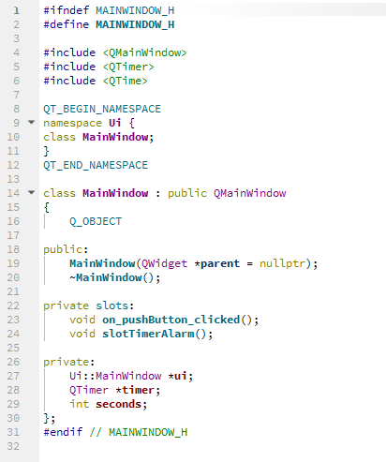

Итог:

